1. 下载zmq动态库、静态库等文件（官网有对应的）

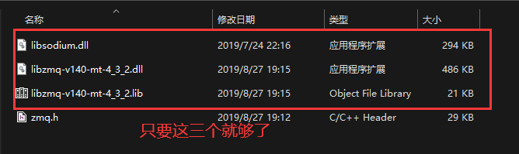2.创建一个QT工程，然后导入第三方库（zmq）

第一方库：我们所使用的开发软件提供给我们的框架，代码；

第二方库：我们自己工程的代码程序；

第三方库：网络上开源的代码或者别的公司买的功能我们使用。

1. 将下载的zmq库文件放到我们的qt可执行目录下，或者在可执行目录下创建一个文件，里面存放库文件。我这里是在可执行目录下创建了一个lib文件夹，里面存放zmq库文件；

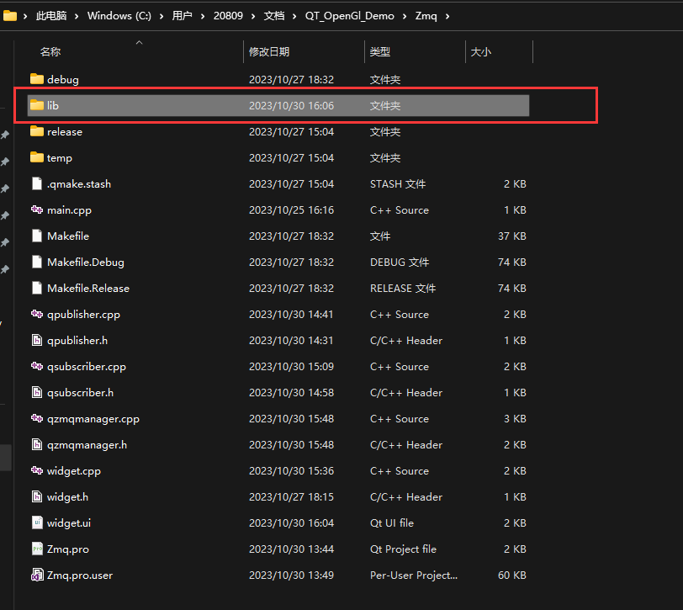

1. 配置zmq第三方库

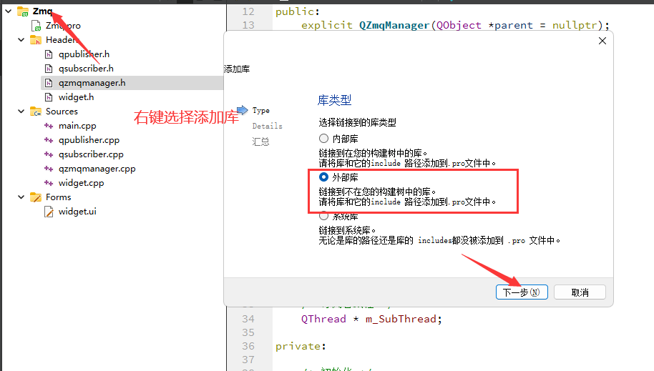

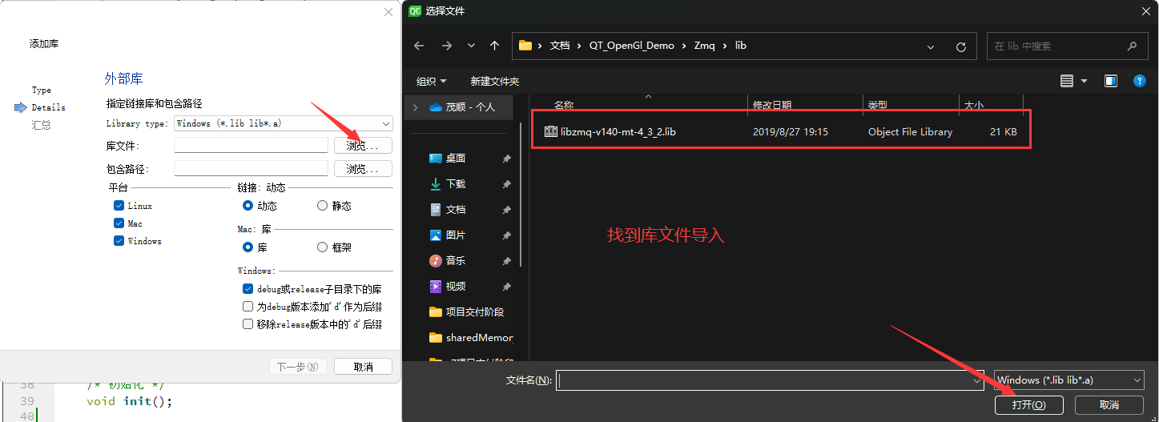

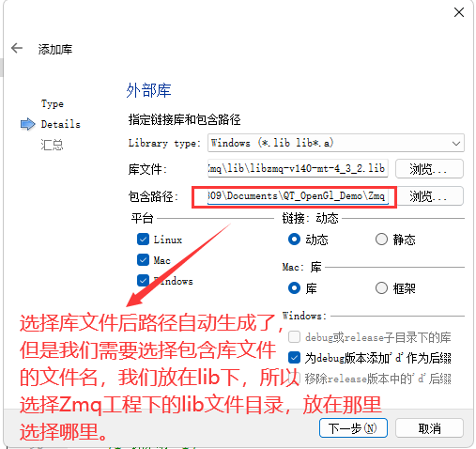

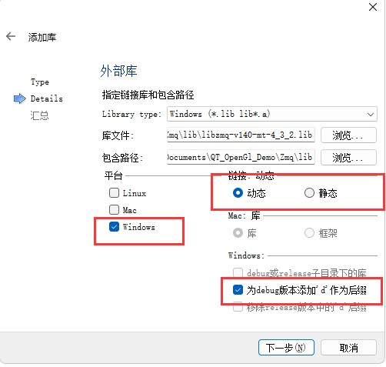

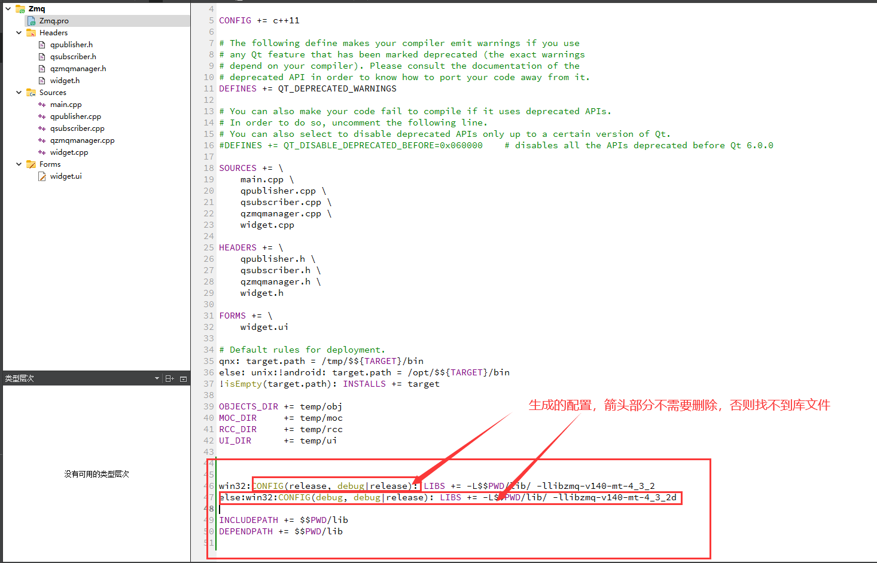

1. 导入zmq第三方库之后，指定中间件文件生成路径

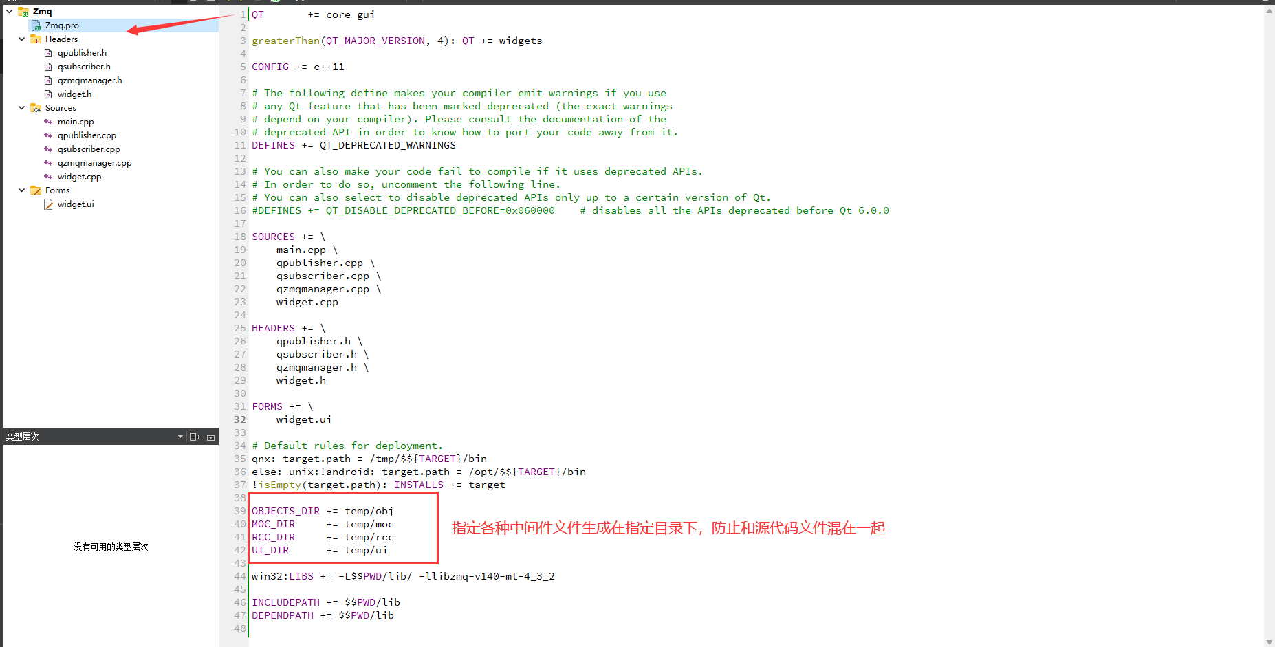

（4）源代码文件说明

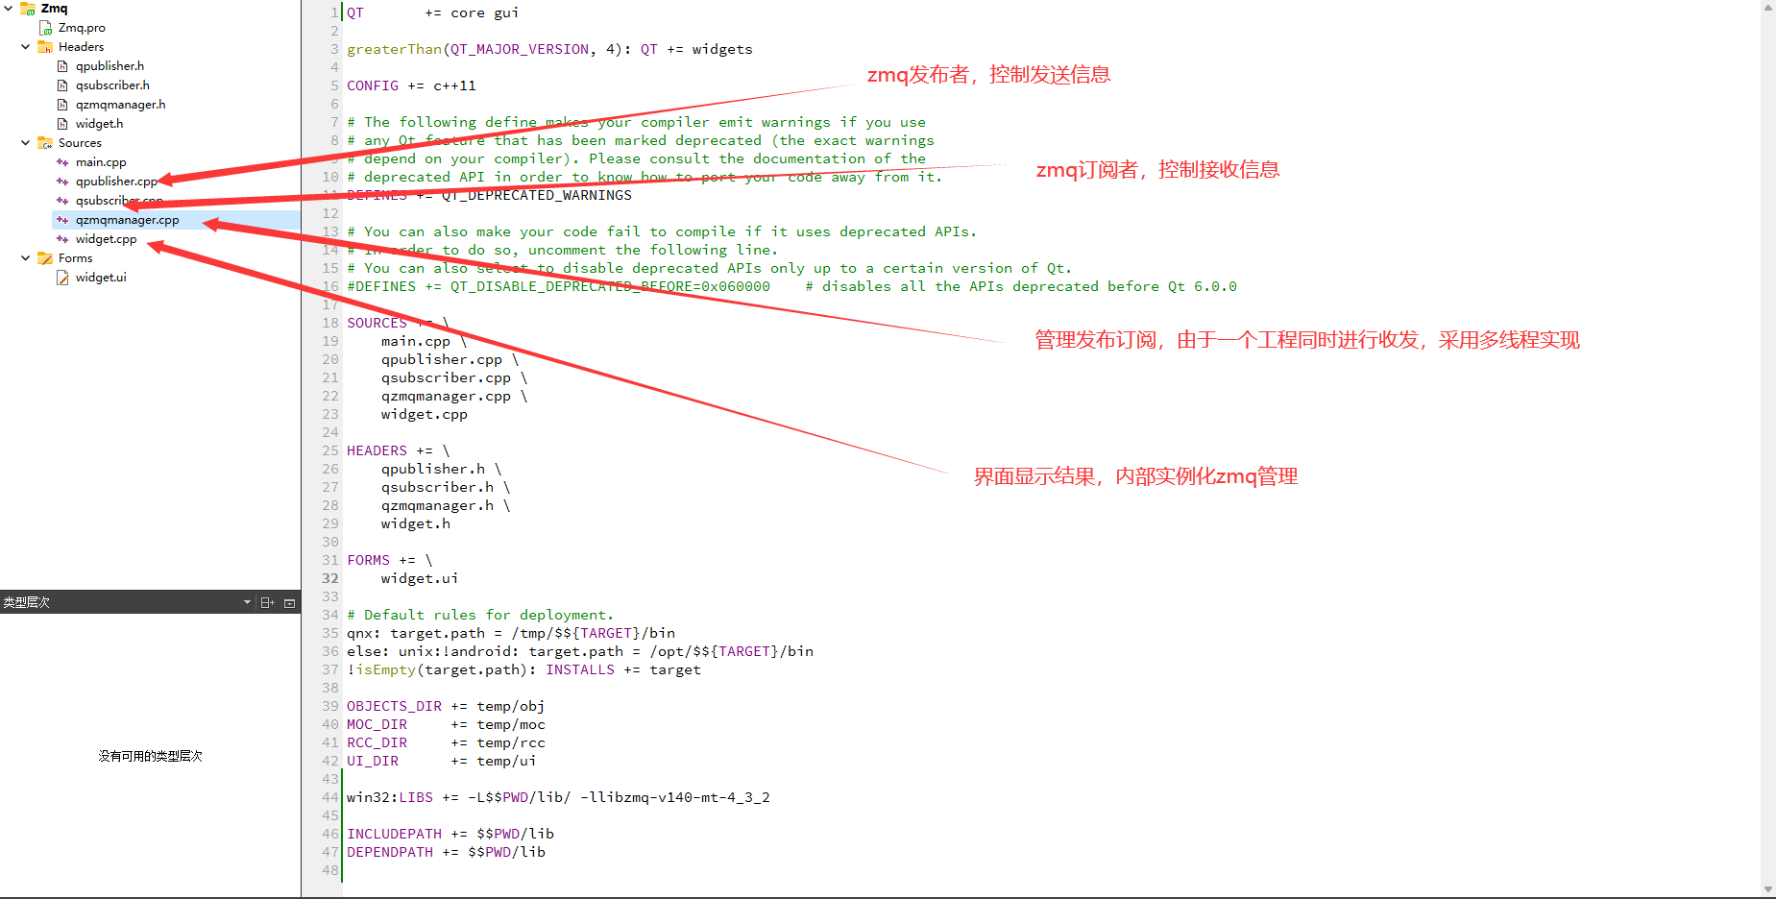

1. demo效果

